Sumário

**1-** **1ª LEI DA CONSERVAÇÃO DE INFORMAÇÃO** 1

**2-** **LEI DA CONSISTÊNCIA** 1

**3-** **DEPENDÊNCIA DE TEORIAS COM O TEMPO** 1

**1-** **2ª LEI DA CONSERVAÇÃO DE INFORMAÇÃO** 1

**1-** **INVARIÂNCIA DE SISTEMAS** 1

**2-** **DERIVAÇÃO DE LEIS DA FORMA f(∆t) = ∆x** 1

**3-** **PERIODICIDADE DE UM SISTEMA FINITO** 1

**1-** **PERIODICIDADE UNIVERSAL** 1

**1-** **IMPOSSÍVEL TRANSIÇÃO PARA MOVIMENTO PERIÓDICO** 1

**4-** **LIVRE ARBÍTRIO NA QUEBRA DA CONSERVAÇÃO DE INFORMAÇÃO** 1

**NOTA:** QUANDO SE ASSUME O CONCEITO DE VELOCIDADE INSTANTÂNEA, A VELOCIDADE COMO ATRIBUTO DO CORPO A CADA INSTANTE, É FÁCIL DEMONSTRAR A 1º LEI DE NEWTON. MAS É MINHA INTENÇÃO NÃO FAZER DESSA MANEIRA, JÁ QUE ESSE CONCEITO DE VELOCIDADE NÃO SIGNIFICA MAIS QUE UMA FUGA DELIBERADA DO ENTENDIMENTO DA NATUREZA DO MOVIMENTO, BEM COMO O CONCEITO DE ACELERAÇÃO INSTANTÂNEA.PARA DEMONSTRAR AS LEIS SEM O CONCEITO DE VELOCIDADE, APENAS COM O CONCEITO DE INFORMAÇÃO E SIMETRIA, SERÁ TALVEZ PRECISO DESCER ATÉ A NATUREZA MAIS ELEMENTAR DA RELAÇÃO ENTRE TEMPO E ESPAÇO.

1. **1ª LEI DA CONSERVAÇÃO DE INFORMAÇÃO**

Informação é uma das palavras que recebe a difícil tarefa de representar algo cuja existência definitivamente percebemos, mas que não conseguimos abstrair, distinguir de um todo. Existem essas coisas que são tão elementares para nossa compreensão, ou mesmo absolutamente elementares, e que só percebemos através de outras coisas que as carregam como atributos. Tempo, espaço, cores, sons e informação são algumas das palavras criadas para designar coisas assim. Informação, felizmente para o momento, é o mais acessível destes.

“Se ninguém me pergunta, eu o sei; mas se me perguntam, e quero explicar, não sei mais nada.”, disse Santo Agostinho sobre o tempo, em As Confissões.

De tempos em tempos, às voltas com essas coisas, em um movimento como que de malabarismo, arriscamos uma sentença nova que tenta capturar os contornos dessas coisas.

Que existam coisas. Chamemos de entidade a qualquer coisa que exista.

(definição de conjunto)

(definição de sistema)

Seja a complexidade de um sistema o conjunto de seus atributos, incluindo o de existência de cada entidade.

Seja informação então o conjunto de relações intrínsecas de um sistema, as relações entre os seus atributos.

Em geral, os sistemas têm infinitos atributos através das relações entre seus atributos elementares, por isso é conveniente a representação apenas dos atributos elementares e de alguns compostos que sejam relevantes na análise.

Seja uma mesa **M**, seja lá o que for isto. Delimitados por **M** estão dispostos pequenos cubinhos , em alguma ordem específica.

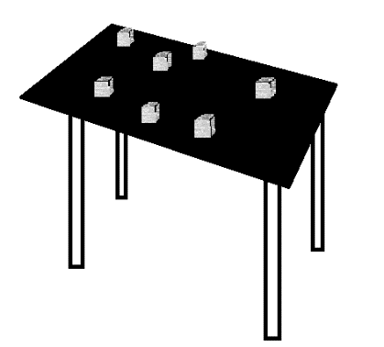

Dois seres, **K** e **L**, aparecem em cena. **K** tem conhecimento e poder absolutos sobre toda mudança no sistema mesa-cubinhos, representa as leis físicas do sistema, do qual **L** é apenas um observador, que só tem acesso ao conhecimento dos atributos intrínsecos do sistema a cada instante.

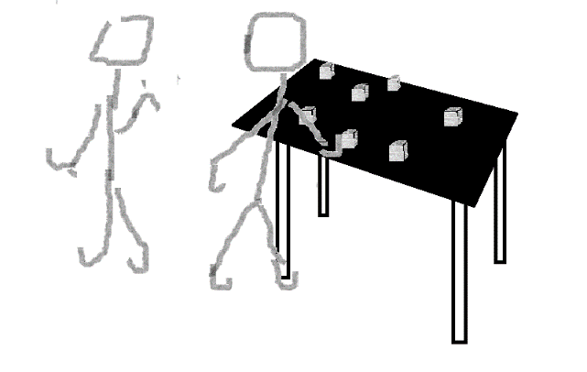

**K** propõe um jogo. **L** deve observar o sistema formado pelos cubinhos e memorizá-lo. **K** então modifica a ordem dos cubinhos através de uma série de transposições, as quais garante serem equivalentes a transformações intrínsecas, que envolvem apenas a complexidade original do sistema, seguindo ou não alguma regra, e demanda que **L**, que não observou as transformações, determine o estado original do sistema. Percebendo que sua memória, é, na verdade, uma teoria, dos cubinhos e de suas relações em relação ao tempo, **L** hesita, entende que sua resposta, baseada somente nessa memória, contém alguma incerteza. **L** desconhece através de que regras e transformações o sistema chegou naquele estado, mas encontra o seguinte princípio: da mesma forma que sua memória pode falhar, relacionando os atributos do sistema de maneira divergente da realidade, seu pensamento pode, tomando todos os atributos do sistema, considerar todas as possibilidades de combinações entre eles, o que descreve o conjunto de todas as transformações intrínsecas irrestritas, as quais ainda conservam a mesma complexidade. **L** percebe que o conjunto de transformações realizado por **K,** se a complexidade é conservada, é apenas um dos elementos do conjunto de transformações intrínsecas irrestritas possíveis. Essa percepção tão trivial é, porém, extremamente fértil. Antes de dar sua resposta a **K**, como um teste da legitimidade de sua memória, **L** realiza, em seus pensamentos, todas as sequências de transposições intrínsecas irrestritas possíveis e entre elas não encontra nada que corresponda exatamente a sua memória (chamemos essas transformações intrínsecas irrestritas apenas de soluções triviais). **L** considera então que a sua memória é uma teoria impossível através de uma solução trivial. Para que fosse possível aquele estado inicial, seria preciso que a transformação não tenha sido realmente intrínseca, mas que tenha envolvido alteração da complexidade do sistema, o que K garante não ter havido. Ele acaba percebendo que agora tem domínio de um meio de testar qualquer teoria, uma vez que uma teoria, sendo um pensamento sobre o tempo, é, a rigor, indistinguível de uma memória. Ele vê que pode pensar em qualquer estado inicial para o sistema e testar sua legitimidade como uma transformação intrínseca e então testá-la. Mas isso não é muito, e certamente não é suficiente para lhe garantir uma resposta certeira. Em breve ele descobrirá quão fértil e poderosa essa percepção pode ser.

O princípio descoberto por **L** foi que:

*Uma teoria intrínseca, memória ou pensamento sobre o estado de um sistema em algum instante passado que só envolve os atributos atuais do sistema, só tem o potencial de corresponder a realidade se o estado que relaciona a esse instante passado possa ser alcançado no futuro por ao menos uma transformação intrínseca irrestrita, uma solução trivial.*

*Uma transformação intrínseca irrestrita deve ser entendida como uma transformação livre das limitações das regras impostas por* ***K****, onde todos os atributos do sistema podem formar qualquer configuração relacional e todas as configurações podem se suceder em qualquer ordem, conservando apenas a complexidade.*

*O princípio implica que* se não existe uma transformação intrínseca irrestrita que relaciona dois estados de um sistema, a transformação envolveu alteração da complexidade do sistema - o que, por sua vez, acaba implicando na não existência de uma teoria intrínseca que possa corresponder a realidade, no caso de ser possível uma mudança intrínseca de complexidade.

Assim chegamos à

1ª *Lei da Conservação de Informação*

*“A informação se conserva entre dois estados de um sistema se e somente se existe ao menos uma transformação trivial entre eles.”*

**FORMALIZAÇÃO**

Seja a complexidade de um sistema o conjunto de seus atributos e de suas relações entre si em um determinado instante. Informação é uma relação entre dois atributos de um sistema. Consideremos o conjunto de relações potenciais entre todos os atributos do sistema. A esse conjunto chamemos de informação do sistema. É um conceito absoluto, não relativo a nada externo, no que diz respeito somente ao próprio sistema e apenas em termos dos seus elementos.

A conservação da informação de um sistema na transição entre estados consiste na existência contínua de um conjunto não vazio de transformações , intrínsecas e irrestritas, tais que, se realizadas, retornem, em algum tempo , todos os atributos e relações a qualquer estado anterior instantes atrás.

Seja o estado de um sistema em um instante qualquer.

Seja o conjunto de transformações intrínsecas e irrestritas, chamadas então triviais, que ocorrem em um intervalo de tempo representado por

e o estado instantes atrás.

Seja então a expressão que representa o conjunto de transformações triviais entre dois estados específicos e ,

,

cuja existência não vazia representa a conservação de informação do sistema.

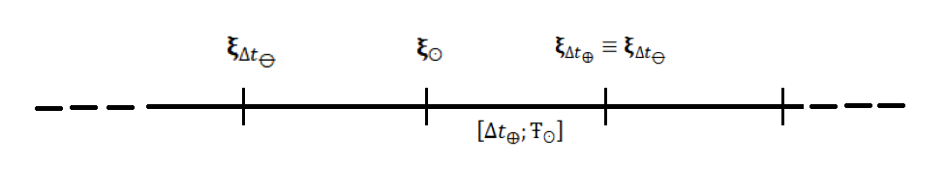

1ª *Lei da Conservação de Informação*

*“A informação se conserva entre dois estados de um sistema* ***se e somente se*** *existe ao menos uma transformação trivial tal que .”*

1. **LEI DA CONSISTÊNCIA**

- A realidade é consistente, ou seja, não é contraditória em suas partes.

Logo, uma transformação trivial, bem como qualquer outra coisa, *não pode corresponder a realidade se contraditória*.

1. **DEPENDÊNCIA DE TEORIAS COM O TEMPO**

Seja um sistema S, que possui certa quantidade de atributos que se relacionam com o tempo. Uma teoria é um pensamento ou memória acerca da forma como as relações entre os atributos se relacionam com o tempo. Todo sistema que tem o tempo como atributo possui, necessariamente, os atributos de velocidade, aceleração e os infinitos derivados seguintes, variações com o tempo de variações com o tempo.

O conjunto de teorias a respeito da relação dos atributos de um sistema com o tempo é o que é a Física do sistema, seguindo a clarividente definição de Maxwell. Da memória da observação desse sistema entre instantes podemos criar teorias das relações de seus atributos com o tempo, teorias da forma **f(t)**.

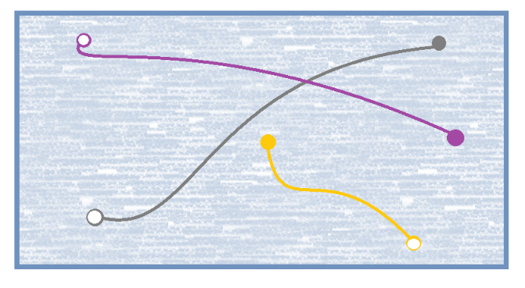

E isto representa a história da filosofia natural/física durante milênios até chegar a Newtown, a tentativa de perscrutar nas regras universais através da pura descrição do movimento através de teorias da forma **f(t)**.

Mas há problemas fundamentais com essa classe de teorias:

(a) - Cada instante, cada elemento do tempo por natureza, é indiferenciável de todos os outros por seus atributos, existe uma invariância intrínseca do tempo. Apenas através da confrontação de estados distintos do mesmo sistema é que distinguimos um instante do outro. Assim, o máximo que podemos determinar na forma **f(t)** seria f(t + t0), onde t0 seria indeterminável.

(b) Como a observação começa em certo instante t0, mesmo que pudéssemos resolver o problema anterior e obter t0, a teoria nunca poderia ser confrontada com a experiência dos instantes passados.

(c) Além disso, se a transformação do sistema não é periódica ou o período excede a extensão do sistema de memorização do observador, ainda que uma teoria f(t) estivesse correta, ela só poderá ser comprovada de forma incompleta pela experiência, e mesmo este conhecimento não terá qualquer valor prático para o observador, já que ele nunca irá observar a mesma transformação novamente. Uma teoria f(t) só encontra razão de ser se o sistema for periódico e de período muitas vezes menor que a extensão da memória do observador, como no caso das leis de Kepler para a gravitação celeste. Acontece que raros fenômenos em nosso mundo são periódicos e de período muito menor que uma vida humana. Não se pode descartar a princípio que o universo seja periódico, mas, se o for, o seu período parece ser inimaginavelmente longo.

Diante de todas essas limitações, a atenção se volta então para a possibilidade de transformações de outras classes, que não se baseiam em t, mas somente nas variações ∆t, ou seja, a classe de transformações invariantes no tempo. **f(t) = x**, na verdade, não descreve apenas uma teoria, mas sim todas as teorias da relação de um determinado atributo com o tempo, significando que a teoria em si varia com o tempo. Por natureza, toda relação invariante no tempo de um atributo envolve dois estados do sistema, o que representamos por **f(∆t) = ∆x**. Ainda são teorias porque envolvem a relação de atributos com o tempo, mas agora trata-se da relação da variação dos atributos com a variação do tempo.

Se temos uma teoria **f(∆t) = ∆x** e temos o estado atual de **x**, podemos derivar qualquer outro estado anterior ou posterior, porque é justamente o que significa **f(∆t) = ∆x,** a descrição de como x varia entre dois estados de t:

f(∆t) = ∆x 🡺 f(t – t0) = x – x0

Podemos ficar com a impressão aqui que essa classe de teoria permitiria chegar ao conhecimento absoluto dos valores do atributo x, mas isso depende inteiramente de como percebemos tal atributo: se temos apenas um valor relativo de x0, t0 e t, estamos fadados a apenas um valor relativo de x, como ocorre no caso do espaço e do tempo. Como tanto tempo e espaço são percebidos apenas de maneira relativa, todo o conhecimento que uma teoria da forma f(∆t)= ∆x pode fornecer, ainda que completamente correspondente a realidade, é necessariamente relativo e não absoluto.

Essa classe de teoria torna-se ainda mais surpreendentemente conveniente quando consideramos o estudo do movimento em sistemas, pois movimento é a relação da relação de um atributo com o espaço com o tempo, ou seja, a relação temporal da relação espacial de um atributo, e o espaço, assim como o tempo, apresenta uma invariância intrínseca. Assim, se ∆t implica que ficamos limitados ao conhecimento relacionado a ∆S, não parece que estamos perdendo muita coisa em termos de conhecimento.

Agora é preciso apenas saber se existem e como podemos encontrar essas relações de transformação invariantes no tempo.

Newton desenvolveu as suas leis sobre as variações dos atributos espaciais de sistemas com o tempo a partir da experiência. Mesmo que tenha tido a intuição de fundamentos mais elementares para sua teoria, foi na experiência da observação do movimento que ele a fundamentou.

A partir de agora, procederemos com a demonstração de leis para a variação de atributos com a variação de tempo, relações da forma f(∆t)=∆x.

Talvez futuramente se consiga algo semelhante para teorias sobre t, até mesmo utilizando esses mesmos princípios relacionados a complexidade, simetria e informação. Talvez seja possível derivar a própria existência de movimento e colisões desses princípios.

1. **2ª LEI DA CONSERVAÇÃO DE INFORMAÇÃO**

“Se a complexidade/informação de um sistema não é conservada ao longo do tempo, existe um sistema maior que engloba o primeiro e onde a complexidade/informação é conservada.”

1. **INVARIÂNCIA DE SISTEMAS**

INVÂRIÂNCIA INTRÍNSECA

INVARIÂNCIA UNIVERSAL

Se deriva da intrínseca e da não impossibilidade de existência de uma teoria.

1. **DERIVAÇÃO DE LEIS DA FORMA f(∆t) = ∆x**

A ideia aqui não é demonstrar diretamente a existência de uma transformação em específico, mas sim, através da negação da possibilidade de certos tipos de transformação, demonstrar a existência de leis de transformação.

1. **Princípio da Conservação de Informação**

Em toda transformação intrínseca, a informação se conserva.

1. **1ª Lei da Conservação de Informação**

*“A informação se conserva entre dois estados de um sistema, definido por um conjunto de atributos elementares intrínsecos* ***ɸ****,* ***se e somente se*** *existe ao menos uma transformação trivial tal que ”. {trivial = intrínseca + irrestrita}*

*Esse princípio se traduz na ideia de que qualquer que seja a solução intrínseca real de uma transição de estados, ela faz parte do conjunto de todas as soluções intrínsecas irrestritas do sistema. Assim, se tal conjunto é vazio, não pode existir nenhuma solução intrínseca real.*

*Aqui atribuímos como única causa possível para uma transição não ser possível intrinsecamente e irrestritamente como a perda de informação, ou seja, a perda de atributos ou relações destes pelo sistema.*

**2ª Lei da Conservação de Informação**

“Se a informação de um sistema não é conservada durante uma transformação, existe um sistema maior que engloba o primeiro e onde a informação é conservada durante ela.”

(Essa forma é inspirada na explicação de Feynman do conceito e da conservação de energia.)

1. ***Lei da Consistência***

*“Uma teoria, para corresponder a realidade, não pode ser contraditória, não pode afirmar uma tese e sua antítese simultaneamente.”*

(As leis de Newton se referem necessariamente a valores relativos dos atributos envolvidos, uma vez que se baseia na experiência, a qual fornece apenas um conhecimento relativo. Mesmo variando a posição no tempo e no espaço dos experimentos, é sempre em relação a algo cuja relação absoluta com o tempo e o espaço é desconhecida. Por sua vez, minha derivação não reside na experiência física, mas sim na construção lógica baseada em dois princípios e assim, se refere ao espaço absoluto. Uma vez que as leis são invariantes no tempo e no espaço, elas se aplicam igualmente ao conhecimento relativo.)

1ª Lei de Newton (The First Law of Motion)

“Everybody perseveres in its state of rest or of moving uniformly in a straight line, except in so far as it is made to change that state by external forces.”

O sistema descrito por Newton é um caso particular de um sistema mais geral que é definido por dois subsistemas distintos ***T*** e ***S***, ambos **intrinsecamente invariantes** e representáveis através dos números reais, e uma entidade ***a,*** que possui como atributos:

- Um conjunto de atributos invariantes com ***S*** e ***T***, ***m***.

- Uma relação ***s*** com ***S***, a qual possui uma relação ***t*** com ***T*** *na forma* do conjunto de atributos , **n** **ϵ N**.



Consideremos uma primeira transformação, entre dois estados distintos de repouso, onde **a** mantém uma mesma relação com **S**.

: **a** permanece em **s** por **∆t’** instantes.

: **a** encontra-se deslocado de **s,**  instantes atrás.

***ɸ***: t, ∆t**,** s, ∆s,m.

Provemos por absurdo que tal transição, intrinsecamente, é impossível, diante dos 4º Princípios da Teoria da Informação.

Consideremos que existe uma transformação trivial tal que

.

Consideremos a forma mais geral possível de uma transformação **f** paraesse sistema, levando em consideração seu ***ɸ,*** que deve descrever todos os estados da transformação para qualquer valor :

**f**(t, **∆t, s,** m)= **∆s (1)**

A classe de transformações **f**(t, ∆t**,** s,m)= **∆x** torna-se **f**(**∆t,** m)= **∆s** quando consideramos a invariância intrínseca do tempo e do espaço.

**f**(**∆t,** m)= **∆s (2)**

**(2)** não pode consultar um relógio ou mapa absoluto em nenhum instante, tudo o que vê é o agora e um futuro para **∆s, ∆t** e **m** que descreve através de **f.**

Para **, a** ainda permanece no mesmo lugar, então temos **∆s = f**(**∆t’,** m) = 0. **(2)** nos diz que faltam apenas instantes para alcançar . Por simetria, **(2)** também descreve a transformação entre os estados e em instantes. Assim temos que **f** é contraditória.

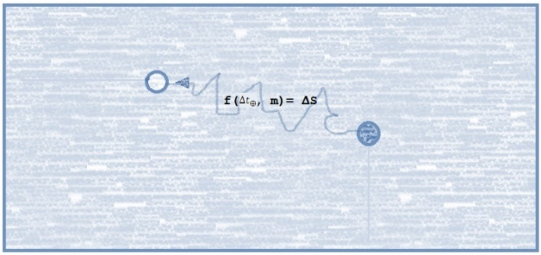

Por (d), (b) e (a), tal transformação não é possível de forma intrínseca, mas apenas através da interferência de outro sistema.

Consideremos agora uma entidade **a** em **movimento retilíneo uniforme**.



: Arelação entre **a** e **S,** s, se relaciona com **T** através de

durante **∆t’** instantes.

: Arelação entre **a** e **S,** s, se relaciona com **T** através de

durante **∆t’’** instantes.

***ɸ***: t, ∆t**,** s, ∆s,m.



Analogamente a situação anterior, a demonstração depende da existência de uma transformação

**f**(**∆t,** m)= **∆s (2)**

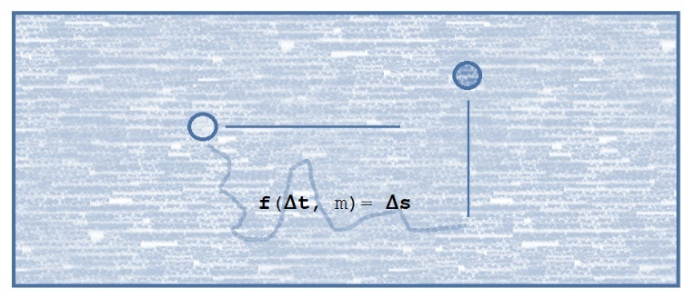

Para **∆t=**, **(2)** descreve a transformação.

Para todo **,** de acordo com suainvariância com relação a **S**, (2) descreve uma transformação após instantes formando uma linha reta na mesma direção, sentido e velocidade que v’, o que gera uma contradição se for assumida qualquer outra definição para a velocidade v’’.

Além disso, ainda para **,** eainda de acordo com a invariância com S, (2) descreve uma transformação em linha reta no mesmo seguimento e com velocidade **v’** durante mais instantes. Para cada múltiplo de **,** o mesmo ocorre, indefinidamente. Assim, a única forma de evitar contradição é se **a** sempre estiver na mesma linha reta e com a mesma velocidade v’.

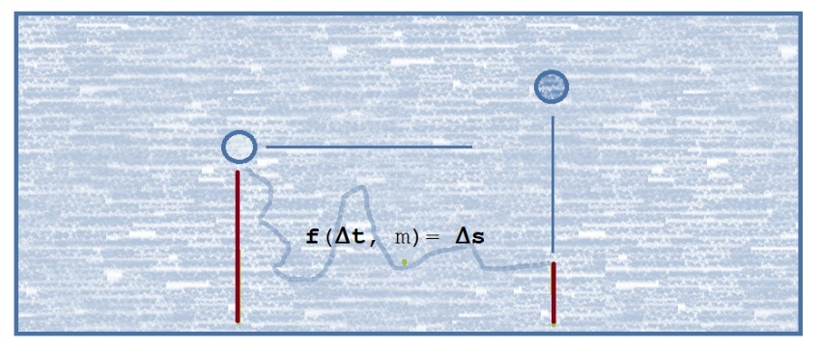

Assim**,** é impossível uma transformação trivial entre um estado de velocidade v’ e outro de velocidade v’’ onde v’≠ v’’ em direção, sentido ou intensidade.

Ficam provadas então as duas partes da 1ª Lei de Newton do Movimento.

2ª Lei de Newton (The Second Law of Motion)

“Law II - Change of motion is proportional to the impressed force, and takes place in the direction in which the force is impressed.”

As 2ª e 3ª leis são equivalentes a dizer que:

“Se o momento, o produto da massa pela velocidade, não se conserva em um sistema, sempre há um sistema maior que o engloba e para o qual o momento se conserva.”

As noções de impulso e força podem ser deduzidos depois da prova da conservação do momento.

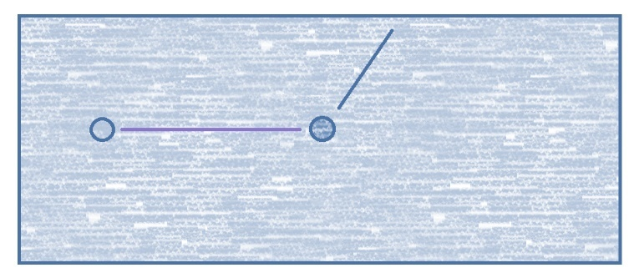

: Arelação entre **a** e **S,** s, se relaciona com **T** através de

durante **∆t’** instantes.

: Arelação entre **a** e **S,** s, se relaciona com **T** através de

durante **∆t’’** instantes.

***ɸ***: t, ∆t**,** s, ∆s,m.

Na demonstração da 1ª Lei de Newton, provamos que não existe transformação trivial para descrever a transição entre duas velocidades distintas. Assim, se ocorrer tal transformação, ela implica em não conservação de informação no sistema.

Agora, por meio do princípio (c) 2ª Lei da Conservação de Informação, que diz,

“Se a informação de um sistema não é conservada durante uma transformação, existe um sistema maior que engloba o primeiro e onde a informação é conservada.”

, dizemos que se ocorre uma mudança de velocidade nesse sistema, existe um sistema maior ***ɸ”*** para o qual a informação é conservada e que, portanto, através de (b) 1ª Lei da Conservação de Informação, existe uma *transformação trivial tal que .*

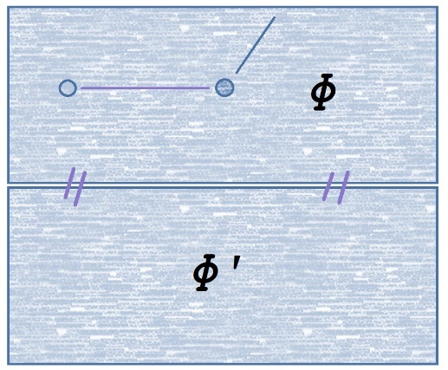

Descobrimos então um sistema maior com

***ɸ”*** = {***ɸ*** , ***ɸ***’}={{t, ∆t**,** s, ∆s,m}, ***ɸ***’}.

Uma vez que a transformação real, que segue as leis universais do sistema, pertence ao conjunto de transformações triviais do sistema maior ***ɸ***”, ela é certamente da forma:

(Um conceito de impulso e de força devem emergir daqui de alguma forma, mas não como uma ideia de um sistema agindo sobre outro de acordo com alguma lei, mas sim de um sistema maior como um todo conservando sua informação.)

(o intervalo entre  **e**  é indiferente para determinar )

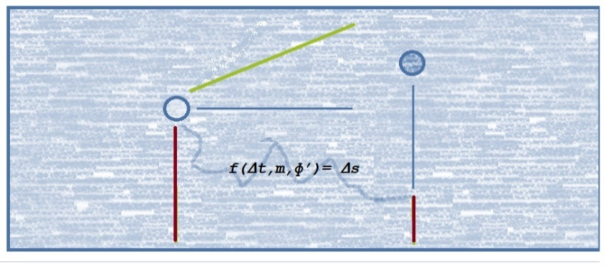

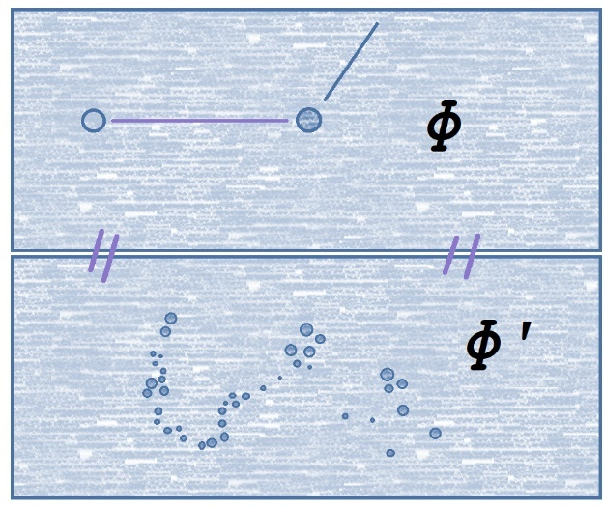

1. **PERIODICIDADE DE UM SISTEMA FINITO**

Se um sistema isolado é finito em complexidade ele é periódico.

Prova por redução ao absurdo:

Se um sistema finito em complexidade não varia ao longo do tempo, ele é periódico.

Se ele varia entre estados, a quantidade de estados sendo finita, em algum momento haverá uma repetição.

Se uma repetição ocorre e os intervalos iguais que precedem cada ocorrência são diferentes, não existe que não seja contraditória e, por tanto, não existe conservação de informação.

1. **PERIODICIDADE UNIVERSAL**

Se um sistema conservativo* realiza uma transformação reversiva global ele entra necessariamente em movimento periódico infinito.

Um sistema, conforme já demonstrado, não pode por si próprio alternar de um movimento não periódico para um periódico. Apenas através da existência e influência de outro sistema é que essa transição pode ocorrer, o que levaria o sistema de conservativo para não conservativo.

Assim, se um sistema apresenta um comportamento periódico, ou ele sempre foi periódico ou então ele é um subsistema de um sistema não-periódico.

Portanto, se o universo, em qualquer momento, se repetir, tendo realizado então uma transformação recursiva global, como não existe nenhum elemento externo ao universo, ele terá que ter sido sempre periódico ou então o princípio da conservação de informação é violado.

* No sentido de conservação de informação.

1. **IMPOSSÍVEL TRANSIÇÃO PARA MOVIMENTO PERIÓDICO**
2. **LIVRE ARBÍTRIO NA QUEBRA DA CONSERVAÇÃO DE INFORMAÇÃO**